**«Гвоздички из крепированной бумаги»**

В нашем детском саду прошел праздник посвященный 70-летию Великой Победы. Для оформления уголка мы с ребятами решили сделать гвоздики, так как в России этот цветок всегда считался символом героев. А букетик из гвоздик непременный атрибут Дня Победы!

Для работы нам понадобится:

* Бумага крепированная (розовая, красная, зеленая)
* Трубочка коктейльная (5шт.)
* Ножницы
* Клей
* Линейка

Ход работы: из розовой и красной бумаги нарезаем полоски шириной 6см. и длиной 30см.; и зеленые полоски для стебля шириной 3см, длиной 30см.

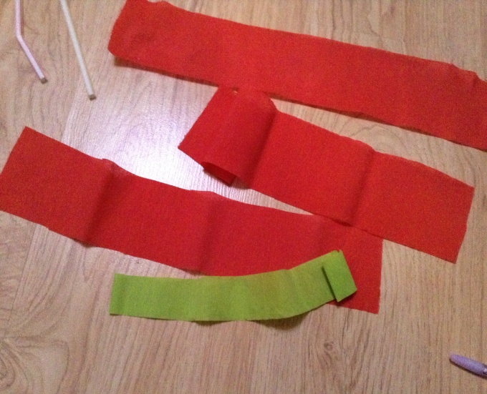 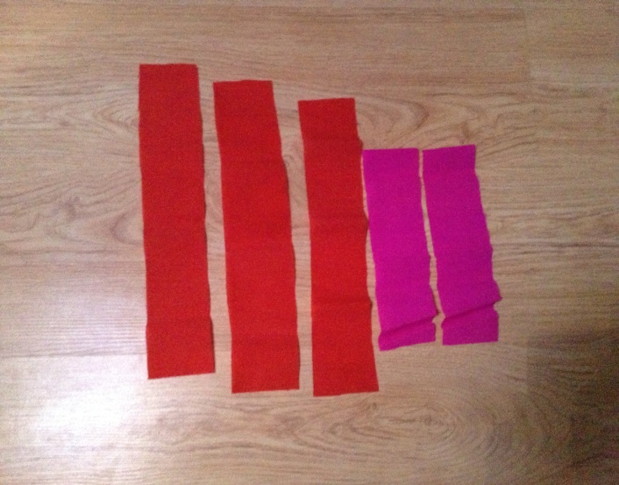

Далее из бумаги любого цвета нарезаем полоску и аккуратно вытягиваем вдоль чтобы она приобрела волнообразную форму.

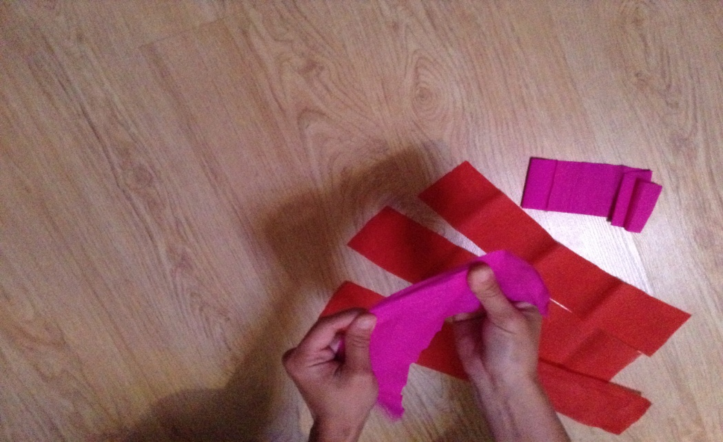

Складываем пополам, берем ножницы и нарезаем лепестки.

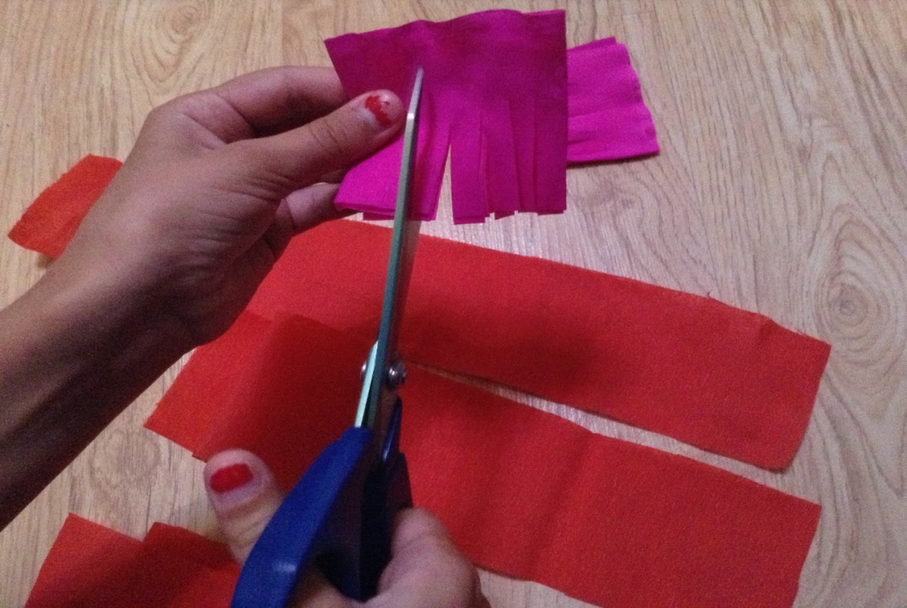

Вот как должна выглядеть полоска после нарезки:

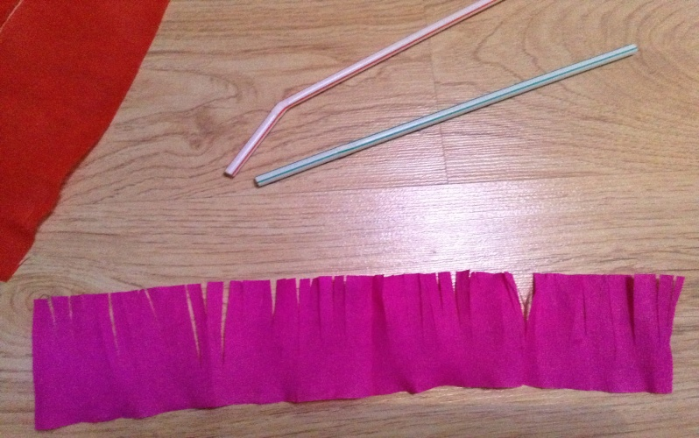

Ну вот, остались последние шаги. Берем коктейльную палочку и заворачиваем по кругу розовую\красную бумагу, затем полоской зеленого цвета крепированной бумаги обматываем наискосок наш стебель.

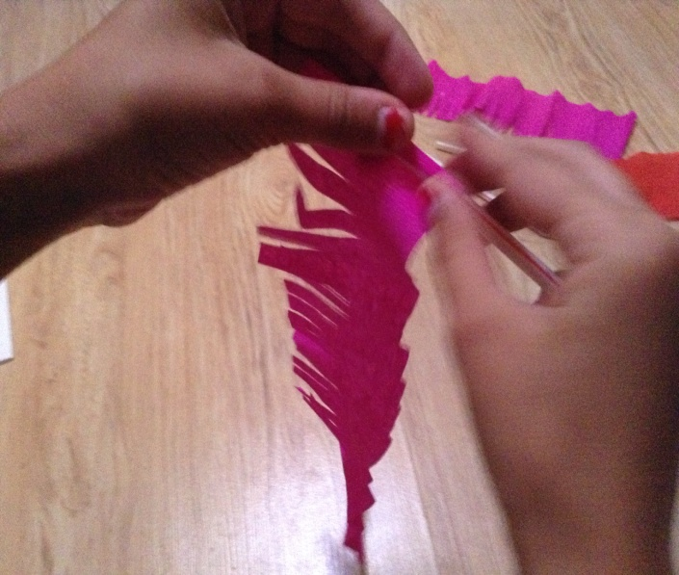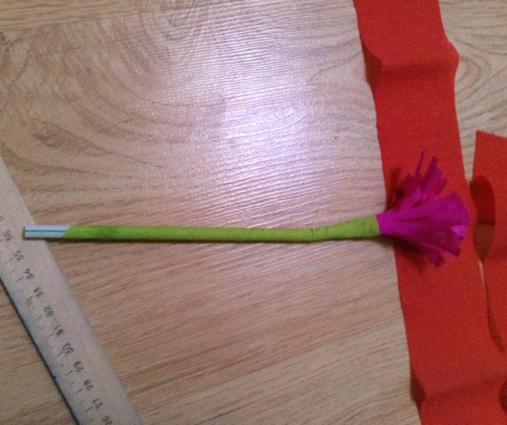

Вот и все. Теперь украшаем наш уголок красивым букетиком из гвоздик (в нижнем левом углу).

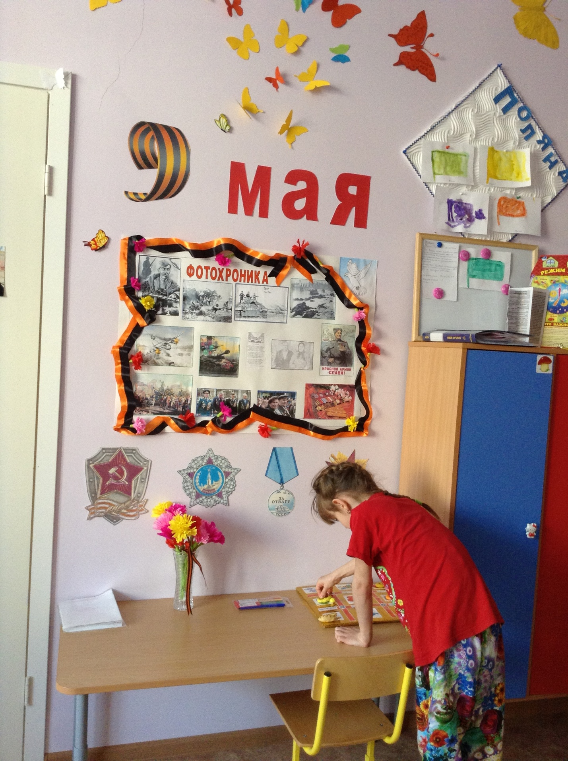

*Автор работы: Кремлёва Оксана Анатольевна воспитатель МБДОУ ЦРР-детский сад "Сказка" г.Ковылкино, Республика Мордовия*